Отчет о дистанционной работе в МБДОУ « Дундайский детский сад» на период с 27.04.2020г. по 30.04.2020г., по теме недели «День Победы»
Понедельник 27.04.2020г. Художественное творчество. Лепка «Пограничник»
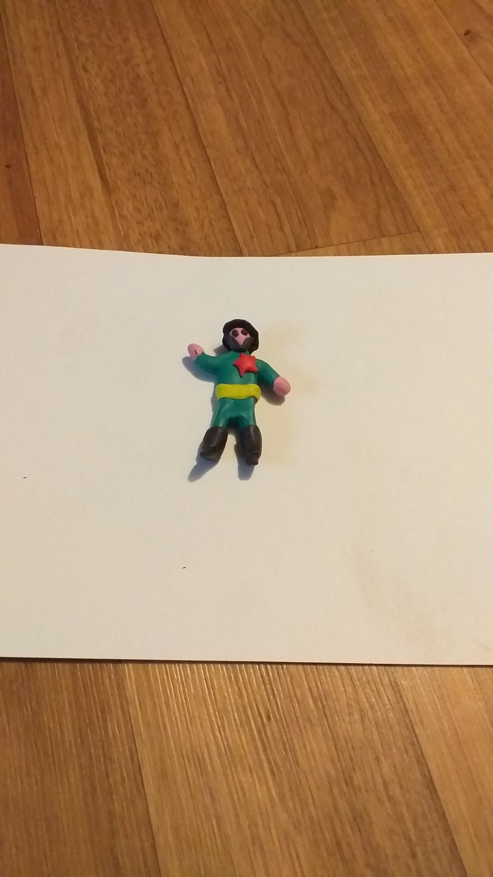

Вторник 28.04.2020г. Художественное творчество. Аппликация « Самолеты»

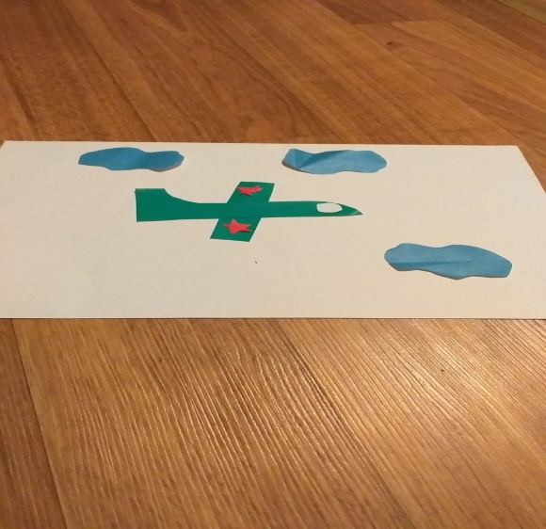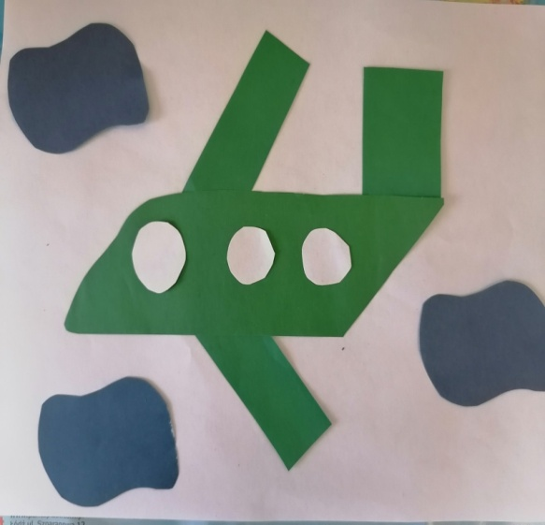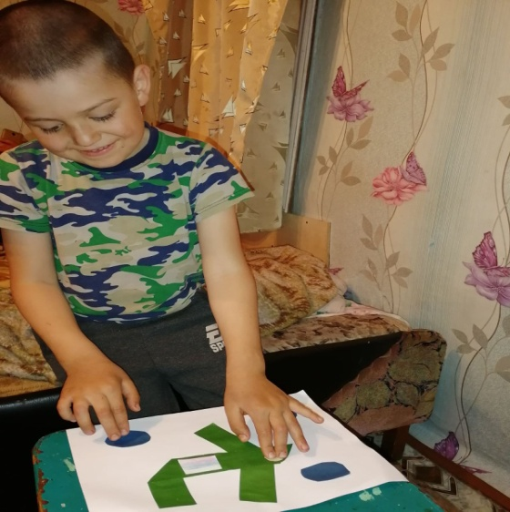
Среда 29.04.2020г. Прочитали стихотворение о войне
Что такое День Победы?
Это утренний парад:
Едут танки и ракеты,
Марширует строй солдат.

Что такое День Победы?
Это праздничный салют.
Фейерверк взлетает в небо,
Рассыпаясь там и тут.

Что такое День Победы?
Это песни за столом,
Это речи и беседы.
Это дедушкин альбом.

Это фрукты и конфеты,
Это запахи весны…
Что такое День Победы –
Это значит, нет войны.

Четверг 30.04.2020г. Развитие речи. Выучили чистоговорки.
